Pressmeddelande 2015-10-20

**Paulúns kylda Supergröt är här**

Konsumenten efterfrågar hälsosamma, enkla måltidslösningar. Och gröten har klättrat på önskelistan. Det har Orkla Foods Sverige tagit fasta på i lanseringen av Paulúns Supergröt i kyld variant. Färdig att värmas och ätas direkt.

Från frukostborden till lunchrasten och middagsmenyerna på de hippa restaurangerna. Gröten har gjort en klassresa, inte minst påskyndad av den rådande hälsotrenden. Medvetna konsumenter efterfrågar nyttiga och enkla alternativ, samtidigt som man inte vill göra avkall på smaken.

- Vi blir allt mer kunniga och pålästa som konsumenter. Vi vill ha måltider som inte bara håller energinivån uppe utan också innehåller en massa nyttigheter som får oss att må bra, säger Nina Sandström, Marknadschef på Orkla Foods Sverige.

Paulúns Supergröt är en kyld färdig gröt i burk, som värms i micron och äts som den är. Den passar som frukost eller mellanmål men kan även ersätta en lättare lunch. Gröten lanseras i två smaker:

* Paulúns Supergröt - Lingon, äpple & kanel med chiafrön
* Paulúns Supergröt - Blåbär, hallon & vanilj med chiafrön

- Paulúns Supergröt är tillagad helt utan tillsatt socker eller mejeriprodukter och gjord på endast naturliga råvaror. Gröten är kokad i kokosmjölk, som ger en krämig konsistens och riktigt god smak. Den har en hög halt av fullkorn och innehåller också en rad andra nyttigheter, som superbär och chiafrön, som är en naturlig källa till Omega-3, antioxidanter, fibrer och mineraler, berättar Nina Sandström.

**Produktfakta**

Paulúns Supergröt – Lingon, äpple & kanel

Paulúns Supergröt – Blåbär, hallon & vanilj

Vikt: 250 g

Pris i butik: ca 23 kr

Lansering: v. 38 2015

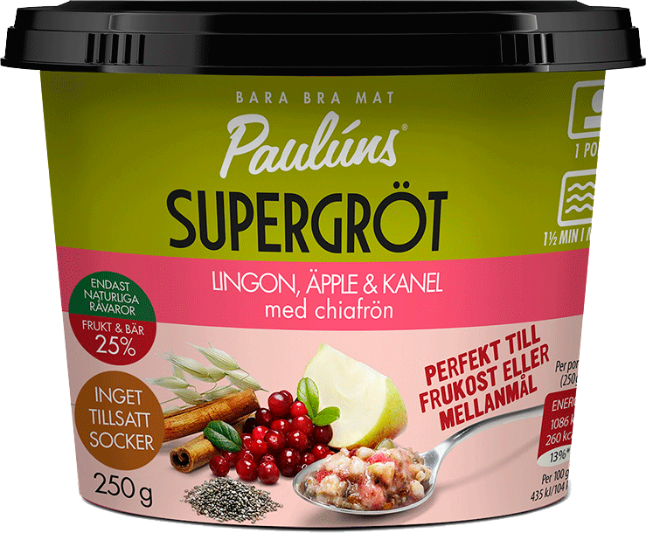

**För ytterligare information, kontakta:**Eva Berglie, Presschef, Orkla Foods Sverige, Mobiltfn: 0708-99 19 37, [eva.berglie@orklafoods.se](mailto:eva.berglie@orklafoods.se)